  PRC /BIB | Processus  Fiche Processus | PRC/ BIB
 | Processus  Fiche Processus | Version : Première création 02
 |  | Page : 01/06

DATE DE MISE EN APPLICATION : 01 Février 2007

MODIFICATIONS :

Changement Du Pilote De Processus

Elimination Du Deuxième Objectif

DATE : 11 Avril 2007

AUTEUR : Z. ZAROUAL  FONCTION : Responsable bibliothèque  VISA :  DATE : 01/02/2007 | REVISEUR : A. LEMTOUNI  FONCTION : Resp. qualité  VISA :  DATE : 01/02/2007 | APPROBATEUR : A.BENHALLAM  FONCTION : Président.  VISA :  DATE : 01/02/2007

SOMMAIRE

- Référence-------------------------------------------------------------------------------------------3
- Définitions et abréviations-----------------------------------------------------------------------3
- Objectif et domaine d’application--------------------------------------------------------------3
- Fiche d’identité processus-----------------------------------------------------------------------4
- Logigramme du processus-----------------------------------------------------------------------5
- Fiche de vitalité de processus-------------------------------------------------------------------6

1-REFERENCES :

La présente fiche processus se réfère aux sources suivantes :
- La norme ISO 9001 Version 2000.
- Le Manuel qualité ILCS.

2-DEFINITIONS ET ABREVIATIONS :

Les initiales utilisées dans la codification des documents qualité sont les suivantes :

MQ : Manuel Qualité
PRC : Processus
PG : Procédure Générale commune à tous les services
PO : Procédure Opérationnelle
SPE : Spécification
NC : Non-conformité
AC : Action corrective
AP : Action préventive
DA : Demande d’achat.
FOR : Formulaire.

Les initiales de chaque service de ILCS :

POL : Politique & Stratégie
PLA : Planification SMQ
AML : Amélioration SMQ
CAM : Conception et analyse du Marché
CDL : Centre de Langues
PRI : Programmes Internationaux
ESM : Enseignements Supérieur et Master
ACH : Achat
COP : Comptabilité
RHF : Ressources Humaines et Formations
RMI : Ressources Matérielle et Infrastructures
COM : Communication
BIB : Bibliothèque

3- Objectif et Domaine D’application :

Le présent document décrit le processus Bibliothèque (enchaînement des activités, interactions avec les autres processus, ressources, acteurs du processus, vitalité du processus…).

4- Fiche d’identité processus :

Intitulé du processus : Processus de support : Processus Bibliothèque.
Pilote processus : Zhor ZAROUAL

Rôle du processus : Satisfaire les besoins en livres.

Les entrées du processus :

- Livres
- Besoin en livres
- Demandes d’emprunt de livre par
Les professeurs et les étudiants
Les sorties du processus :

- Les livres empruntés
- Vente de Manuels
- Demande d’achat

Les fournisseurs du processus :

- Processus Achat.

Les clients du processus :

- Processus de réalisation.

Acteurs du Processus par Fonction :

- Pilote de Processus : Responsable bibliothèque
- Acteurs : Directrice de ILCS, Intervenants et Enseignants

Ressources Matérielles et Infrastructures :

- Base de donnée bibliothèque
- Gestion de stock des manuels

Principaux documents associés :

- Guide de la bibliothèque SPE/BIB/001.
- Fiche demande d’emprunt de livres FOR/BIB/001.
- Tableau récapitulatif des emprunts FOR/BIB/002

5-Logigramme du processus :
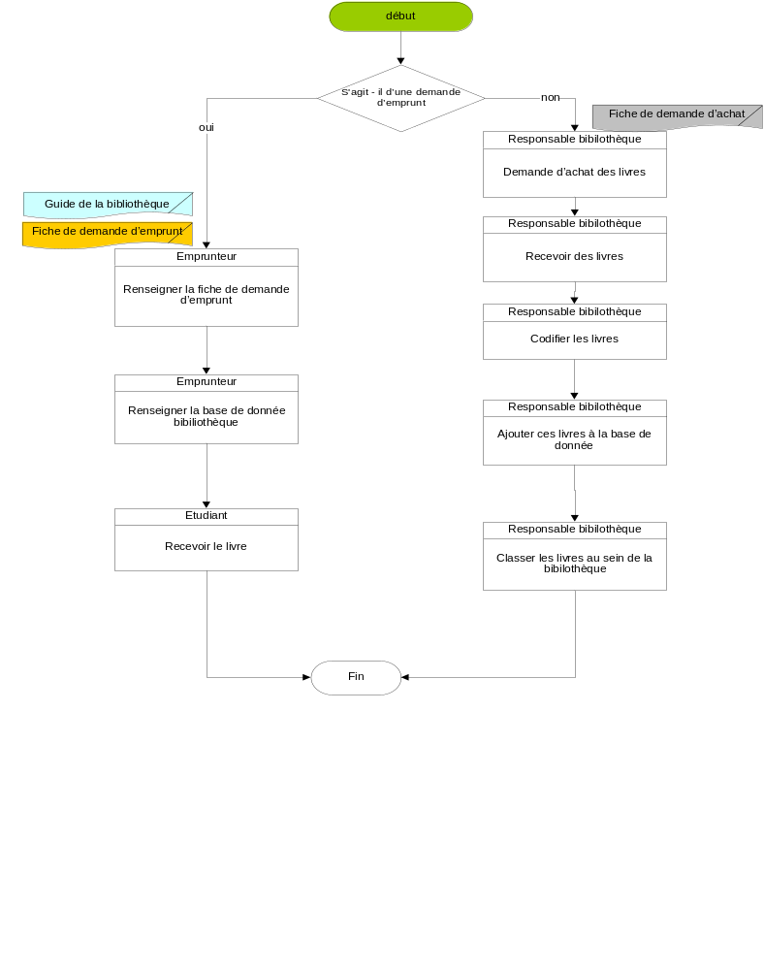

6- Fiche de vitalité de processus :

Intitulé du processus : Processus de support : Processus BIBLIOTHEQUE.
Pilote processus : Zhor ZAROUAL

Indicateur 1 :

Objectif : Ne pas avoir une rupture du stock en manuels de l’enseignement supérieur et du centre de langue

Indicateur associé : Rupture de stock de livre.

Seuil de référence : 0 Ruptures.

Indicateur 2 :

Objectif : Respecter les règles d’emprunt des livres

Indicateur associé : Non-conformité par rapport aux règles.

Seuil de référence : 0 non-conformités.

